第 回（令和 年） おまんた縁日出店申込書

糸魚川おまんた祭り実行委員会
令和 年 月 日
縁日広場の出店について、下記要領により申し込みます。
店舗名
所在地 | 〒
連絡先 | TEL |  | MAIL
代表者名 | ㊞
出店区画 |  | 露店 ・ PRブース  どちらかに〇をつけてください |  | 出店料  （1区画） | 3,000円（市内）  5,000円（市外）
営業種目 |  | 食品 ・食品以外  どちらかに〇をつけてください |  | 水 道 | 要・不要
販売方法 |  | テント ・ キッチンカー  （どちらかに〇をつけてください） |  | 出店するサイズを教えてください(✅)  □1区画(出来る限り守ってください)  □1区画以上 1区画以上の方は  出店サイズを記入してください↓
※1区画は「4×4ｍ」以内です

※1区画以上の出店範囲を希望される
方は追加で1000円いただきます
取り扱い商品（具体的に） |  | ■  ■  ■  ■  ■  ■ |  | 時 間 | □①10:00～21:00  □②15:00～21:00  ※①②より希望出店時間を選んで  ✅をいれてください。
※出店料はお祭り当日に縁日本部にて、出店の受付時にお支払いください。

注意事項 | - 業種は申し込み種目以外に変更できません。  - 取り扱い商品は具体的に記入してください。  - 賃貸物件の転貸は一切しないでください。  - 広場内での売店指定は実行委員会に一任してください。  - 申込み時に確約書と身分証明書が必要になります。

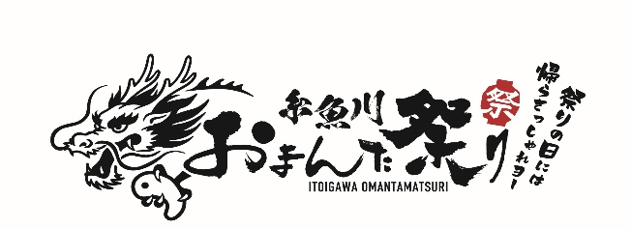
【お問い合わせ】
糸魚川おまんた祭り実行委員会
〒941-0061新潟県糸魚川市大町1-7-11（ヒスイ王国館2F）
TEL：025-552-6570 FAX ：025-553-1786
MAIL：info@omantamatsuri.jp

